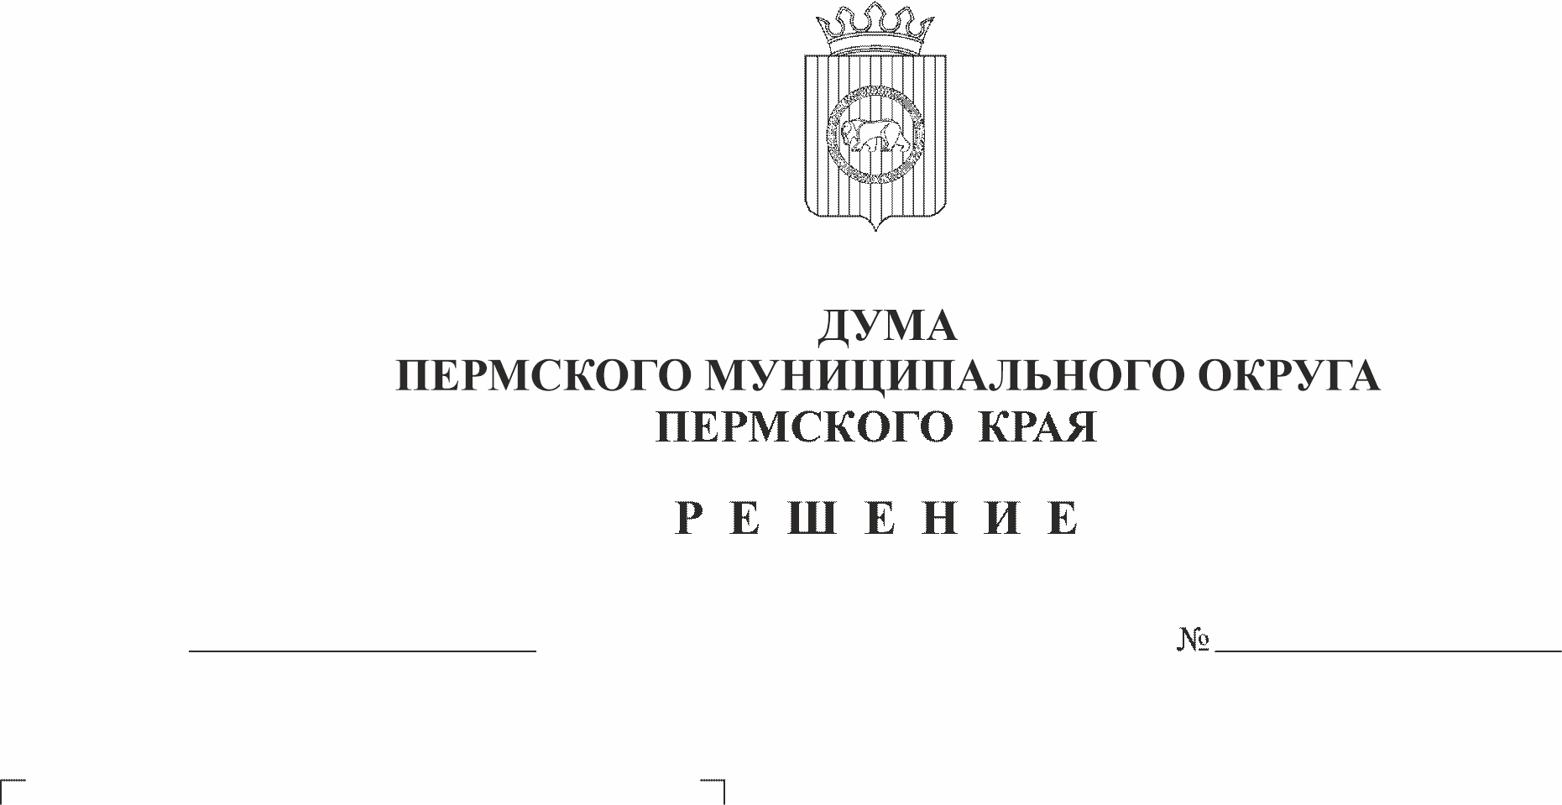
Об удовлетворении протеста прокурора Пермского района Пермского края на решение Думы Пермского муниципального округа Пермского края от 22 декабря 2022 г. № 80 «Об утверждении Положения о выплате компенсации за время осуществления полномочий депутатам Думы Пермского муниципального округа Пермского края»
27.04.2023
109-п
Рассмотрев протест прокурора Пермского района Пермского края от 31 января 2023 г. № 2-20-2023/Прдп7-23-20570032, в соответствии с частью 2 статьи 23 Федерального закона от 17 января 1992 г. № 2202-1 «О прокуратуре Российской Федерации»
Дума Пермского муниципального округа Пермского края РЕШАЕТ:
1. Протест прокурора Пермского района Пермского края от 31 января 2023 г. № 2-20-2023/Прдп7-23-20570032 на решение Думы Пермского муниципального округа Пермского края от 22 декабря 2022 г. № 80 «Об утверждении Положения о выплате компенсации за время осуществления полномочий депутатам Думы Пермского муниципального округа Пермского края» удовлетворить.
2. Настоящее решение вступает в силу со дня его подписания.
3. Контроль исполнения настоящего решения возложить на комитет Думы Пермского муниципального округа по местному самоуправлению и социальной политике.

Председатель Думы
Пермского муниципального округа Д.В. Гордиенко

